ООО «Мясная тележка» - одно из немногих предприятий, которое на практике доказывает, что стремление достичь домашнего вкуса полуфабрикатов является наиболее перспективным направлением на рынке пищевой промышленности.
Уникальность продукции заключается в том, что она полностью соответствует представлению потребителя о традиционных домашних блюдах, еще одно немаловажное преимущество - многие наши позиции не имеют аналогов, это наши собственные разработки.
Пельмени Премиум класса – «Под водочку», «Домашние» в холщевом мешочке. В составе только натуральные продукты. Категория А, ручная лепка.
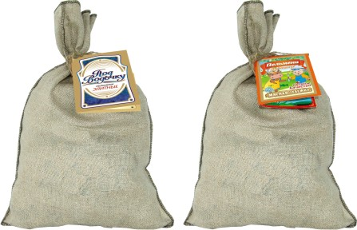
Премиум класс пельмени «Сливочные» со сливочным маслом. Категория А, ручная лепка.
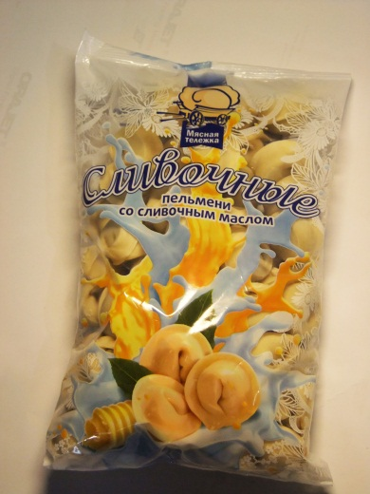

Пельмени «По царски» категория А, ручная лепка.
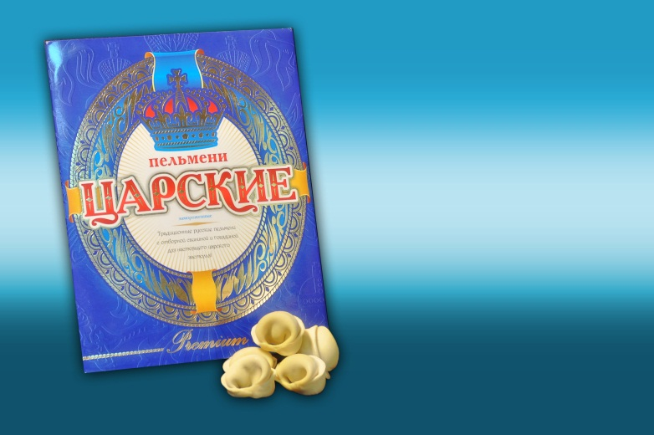

Собственная разработка компании Мясная тележка пельмени «2в1». Пельмени состоят из двух, слепленных вместе вареников с разными начинками – с грибами, сыром, томатом, капустой. Ручная лепка.
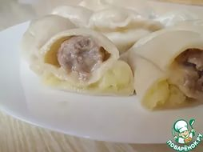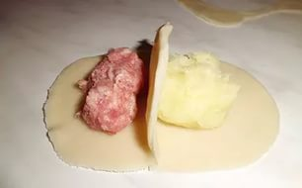
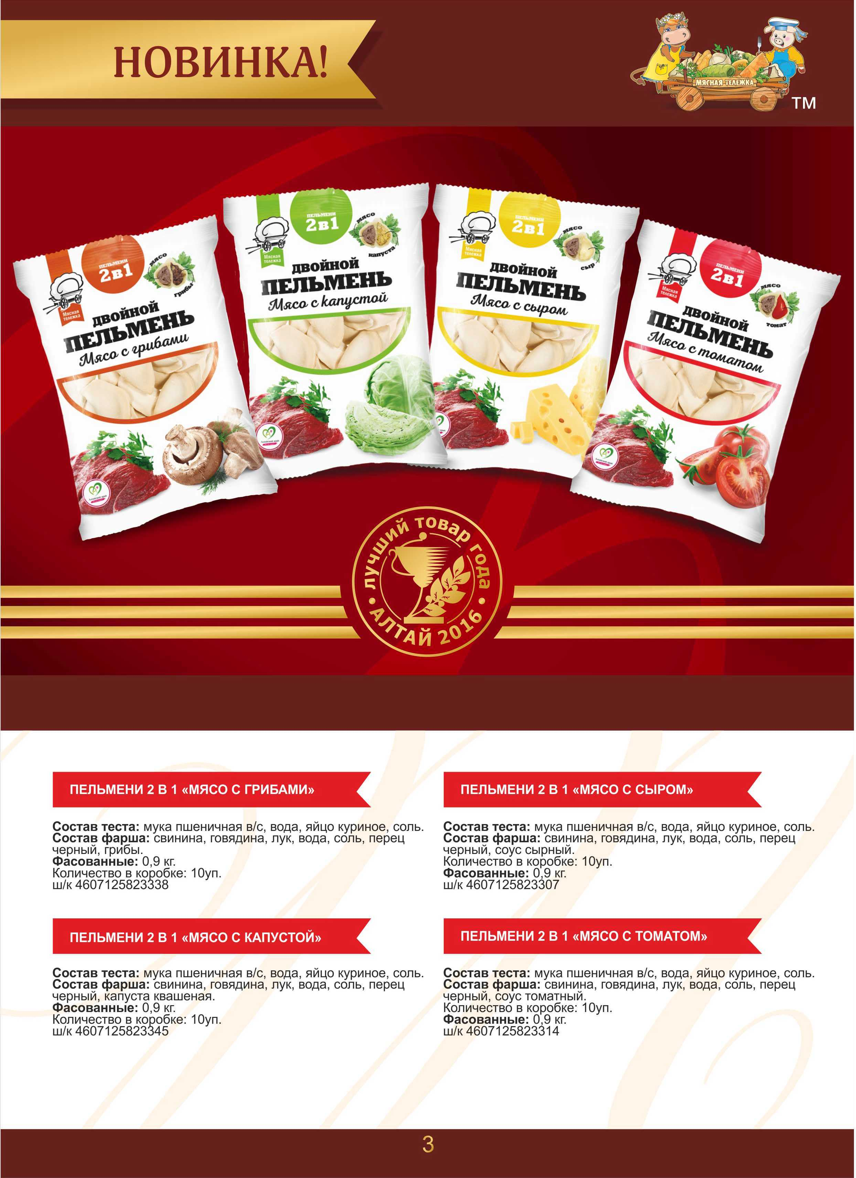

Пельмени «Пельмешарики» с натуральным соком овощей. В тесто добавлен сок моркови, свеклы или шпината. В упаковкеразноцветные. Очень любят дети. Машинная лепка.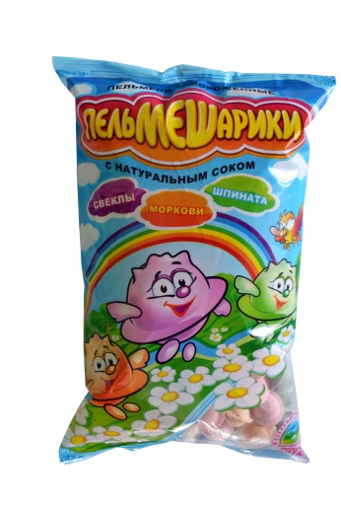
Национальную кухню разных народов мира представляют:
«Каппеллетти» – национальные пельмешки Италии со свининой и сыром. Ручная лепка.
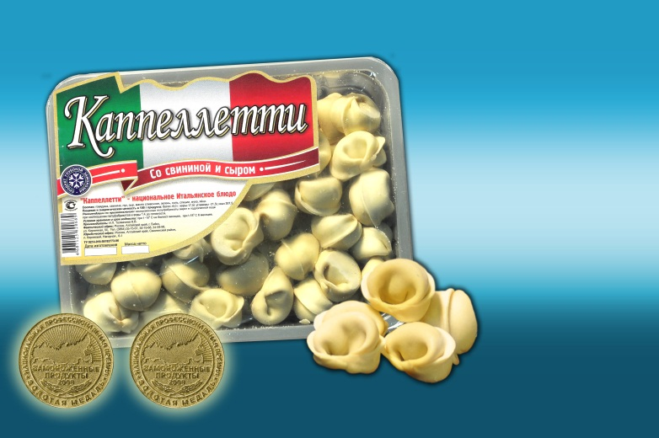
«Бораки – по армянски» - пельмени с свободной форме лепки с бульоном внутри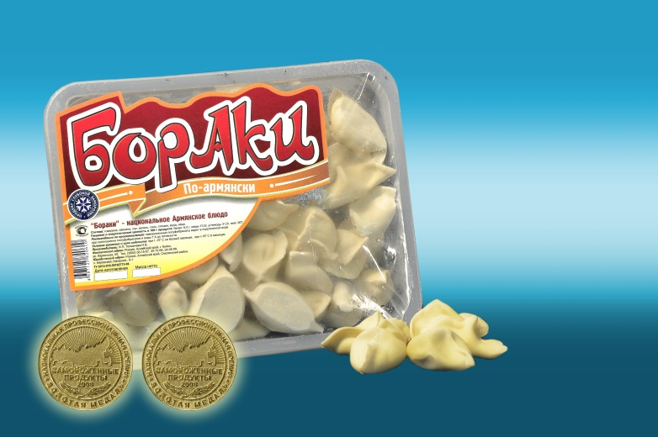
«Чучвара» - национальные узбекские пельмени с более острым вкусом. В классическом виде на стол подаются с бульоном. Ручная лепка.
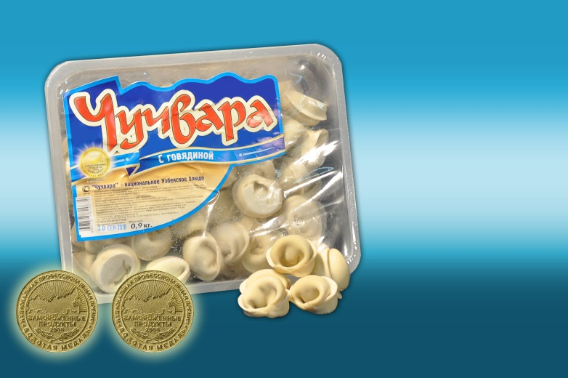
«Дюшбара» - азербайджанское блюдо. Отличаются пельмени маленьким размером и своеобразным вкусом. Ручная лепка.
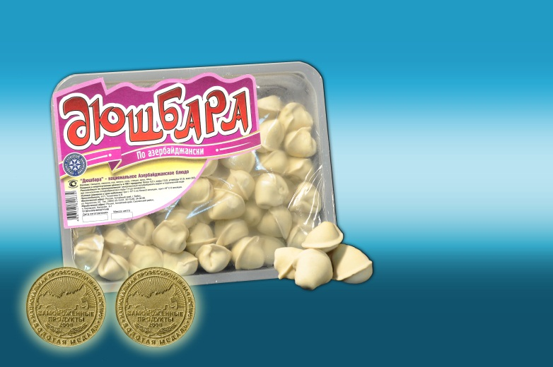

Так же в категории «Национальная кухня» представлены:
Национальное бурятское блюдо «Позы по-бурятски», ручная лепка.
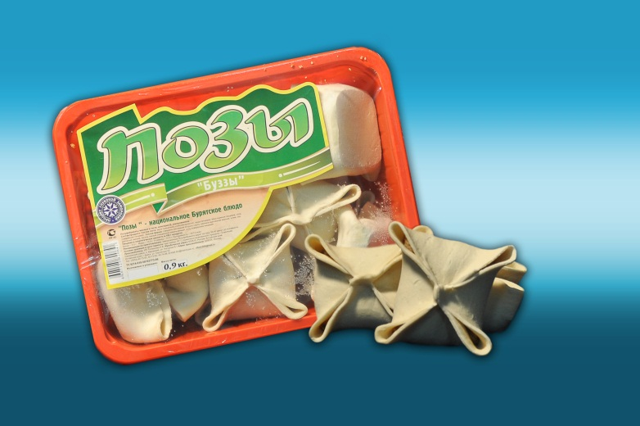
«Гедза» - японские пельмени со свининой. В традиционной подаче не варятся, а жарятся. Ручная лепка.
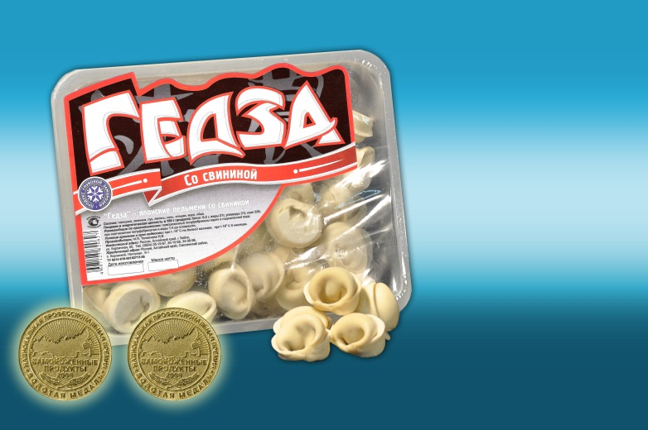

ООО «Мясная тележка» гордится качеством своей продукции и предлагает более 100 наименований товара.
«Хинкаликавказские», ручная лепка.
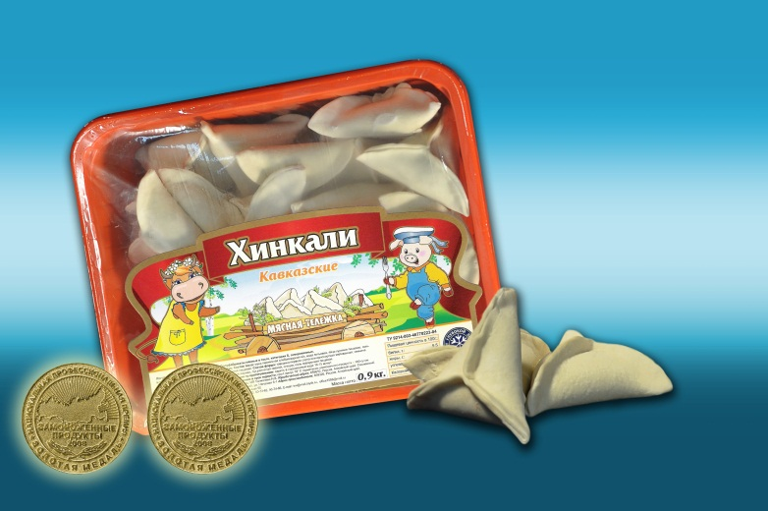
«Самса башкирская», ручная лепка.
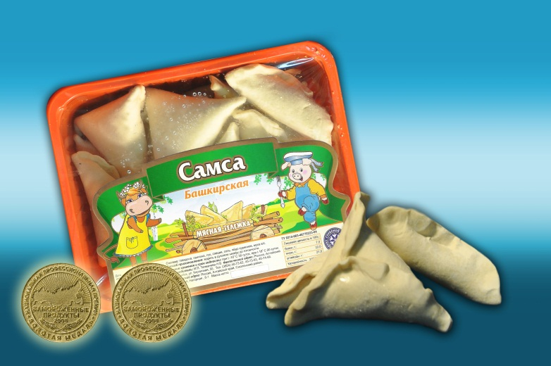
Чебуреки сочные «По-уральски», ручная лепка.
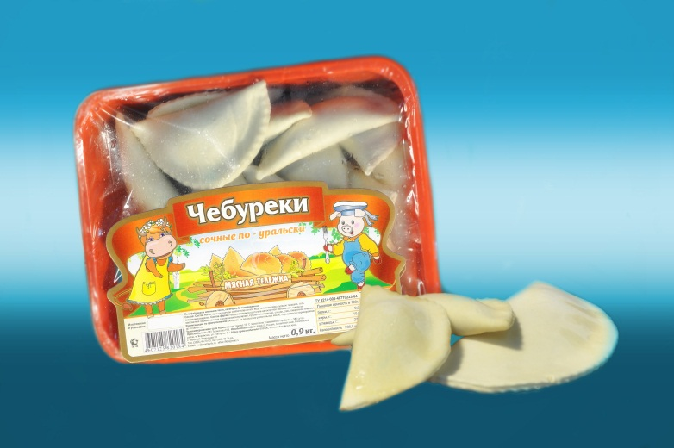
Манты «Восточные», ручная лепка
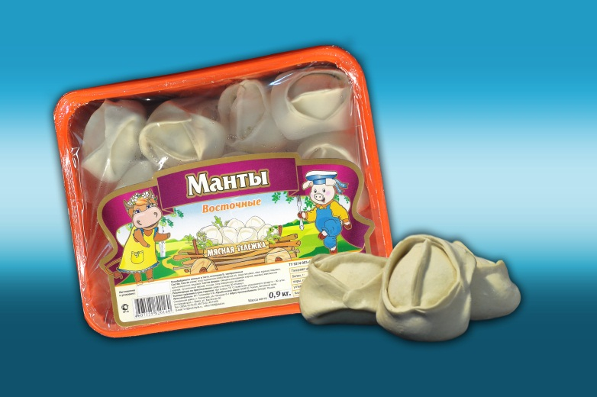
Более 10 наименований рубленых полуфабрикатов
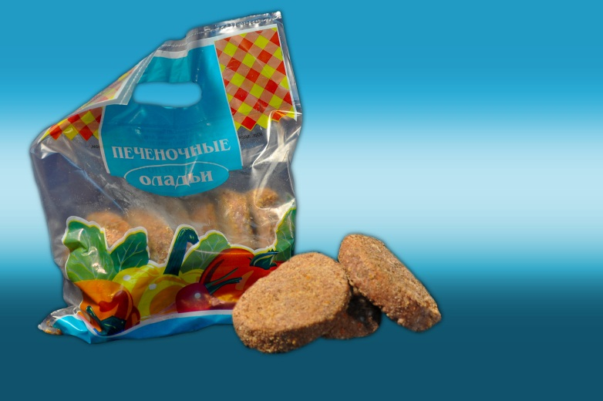
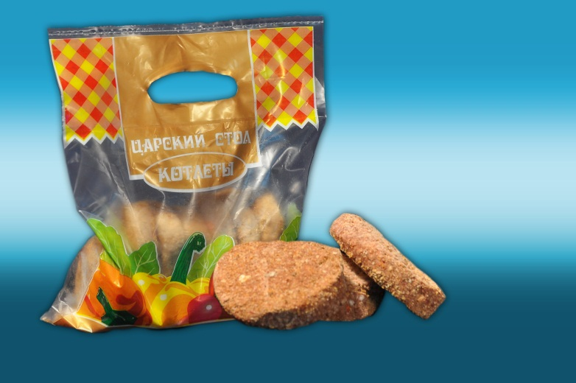
Слоеное тесто под торговой маркой «Пышкин-малышкин» пресное и дрожжевое.
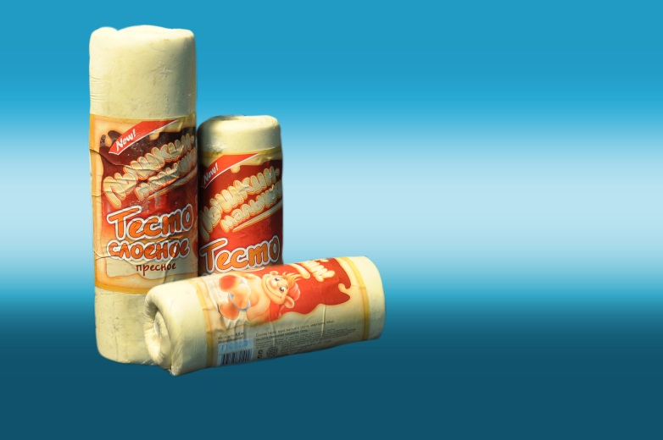
Под торговой маркой «Добрый дом» в сегменте «Средний плюс» представлены пельмени – «Русская масленица», «Сибирские малышки», «Великаны». Ручная лепка.
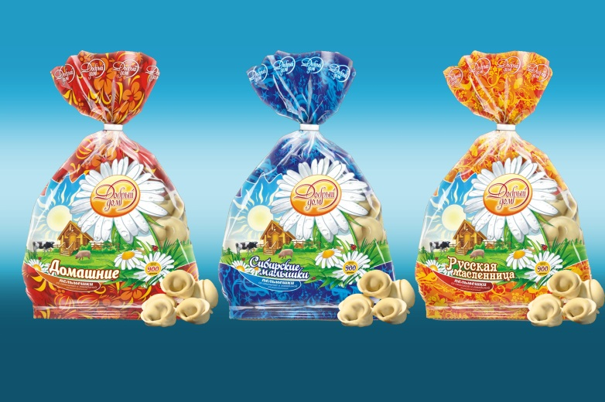
Компания работает на рынке 15 лет. Позиционирование – премиум и средний плюс. Есть линейка «Низкая цена». Есть договоренность с администрацией Алтайского края на размещение товарного знака «Алтайский край- все настоящее», как экологически чистые продукты. Продукция ТМ «Мясная тележка» вошла в число лауреатов регионального конкурса качества «Лучший алтайский товар 2016 года».
Всю продукцию ООО «Мясная тележка» Вы можете приобрести в ТЦ «Модный» 1 этаж.
ООО «Мясная тележка»
Юр. Адрес 659326, Алтайский край, г. Бийск, ул. Кирпичная, 50
Фактический адрес Адрес 659326, Алтайский край, г. Бийск, ул. Кирпичная, 50
Тел. (3854) 40-74-66 8-960-944-43-28 l9609444328@yandex.ru
Сайт компании http://myasnaya-telezhka.ru

